Ανάπτυξη κινητών εφαρμογών

Καλδάνης Θωμάς: 2022025

Στην εργασία αναπτύσσουμε μια εφαρμογή, για Android συσκευές, που βοηθάει τους χρήστες της να διαχειριστούν τα καθημερινές τους εργασίες. Η εφαρμογή έχει αναπτυχθεί έτσι ώστε να είναι απλή σε χρήση. Παρακάτω, περιγράφονται αναλυτικά όλα τα ζητούμενα που αναπτύχθηκαν για την εφαρμογή.

(Α) Create new task

Ο χρήστης θα πρέπει να έχει την δυνατότητα να προσθέτει όσες εργασίες επιθυμεί στην εφαρμογή, παρέχοντας τις απαραίτητες πληροφορίες για την κάθε μια. Αρχικά, στο add_task_activity.xml, υπάρχουν όλα τα απαραίτητα πεδία που θα πρέπει ο χρήστης να συμπληρώσει ώστε με το πάτημα ενός κουμπιού να αποθηκευτούν τα δεδομένα στην βάση. Η βάση που χρησιμοποιήθηκε είναι τύπου Room. Ό,τι υπάρχει μέσα στο package database, είναι απαραίτητο για την δημιουργία της βάσης. To MySingleton, είναι ένα μοτίβο δημιουργίας που στην πραγματικότητα διασφαλίζει ότι μια κλάση έχει μόνο μία παρουσία και παρέχει ένα παγκόσμιο σημείο πρόσβασης σε αυτήν (στην περίπτωση μας, η βάση). To MyDatabase, χρησιμεύει στην δημιουργία της βάσης και δηλώνει ότι θα υπάρχουν δύο πίνακες( task, status). Το Status, δημιουργεί τον πίνακα με τα status(1, 2, 3, 4) των tasks και το StatusDao, ορίζει τις μεθόδους που θα έχει το Status. Αντίστοιχα, το Task, δημιουργεί τον πίνακα των task και το TaskDao ορίζει τις μεθόδους των tasks(πχ αποθήκευση, διαγραφή). Για ο κώδικας ο οποίος “ενώνει” όλα τα παραπάνω ώστε να αποθηκευτεί ένα task στην βάση, υπάρχει στο AddTaskActivity.java, όπου και γίνονται οι απαραίτητοι έλεγχοι (πχ να μην είναι κάποιο υποχρεωτικό πεδίο κενό) και δηλώνονται όλες οι μεταβλητές και μέθοδοι για το συγκεκριμένο τμήμα της εργασίας. Κάθε φορά που πρέπει να αποθηκευτεί ένα task, η εφαρμογή χρειάζεται να έχει πρόσβαση στην βάση και για αυτό δημιουργούμε καινούριο Thread(αυτό γίνεται κάθε φορά που είναι απαραίτητη η πρόσβαση στην βάση) και τέλος, ο χρήστης, χρησιμοποιείται ένα κουμπί για την αποθήκευση του task, αφού πρώτα βάλει όλα τα απαραίτητα στοιχεία.
Add task → προσθήκη στοιχείων task → Add task

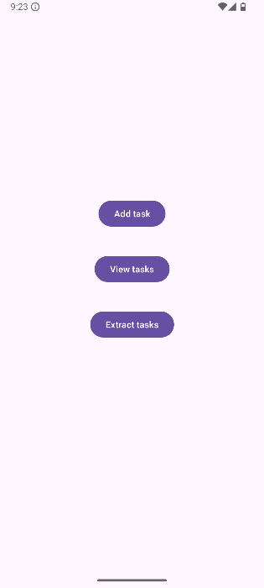

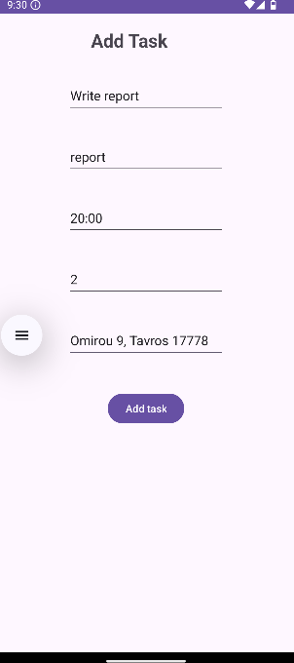

(Β) Delete existing task

Ο χρήστης θα μπορεί να διαγράψει ένα ήδη ένα υπάρχον task. Έγινε μία παραλλαγή σχετικά με την εκφώνηση (αφού μας δώσατε και εσείς την άδεια), ο χρήστης δεν δίνει το Id κάθε task που θέλει να διαγράψει, αλλά πλέων, με την προβολή των στοιχείων αναλυτικά κάθε task, που θα περιγράφεται πως έγινε παρακάτω, υπάρχει και η επιλογή Delete task. Αφού ο χρήστης επιλέξει να δει όλα τα task που δεν έχουν ολοκληρωθεί, επιλέγει ένα συγκεκριμένο task και εμφανίζονται όλα τα στοιχεία του, μαζί με το κουμπί που διαγράφει το task από την βάση. Όλες οι απαραίτητες ενέργειες για να γίνει αυτό, βρίσκονται στο TaskDetailsActivity.java, στο πεδίο που δηλώνουμε το deleteButton.
View tasks → επιλογή task → Delete task

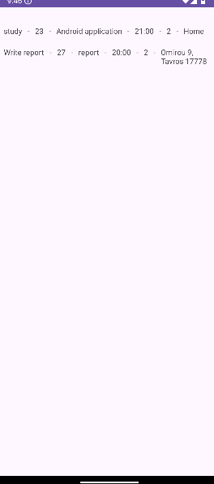

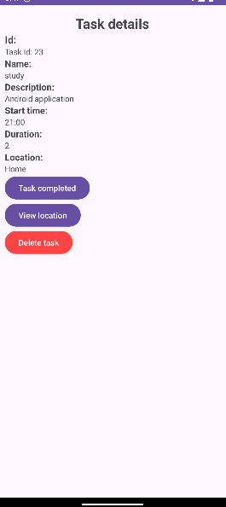

Εάν πατήσουμε View tasks, θα δούμε ότι το task έχει διαγραφτεί

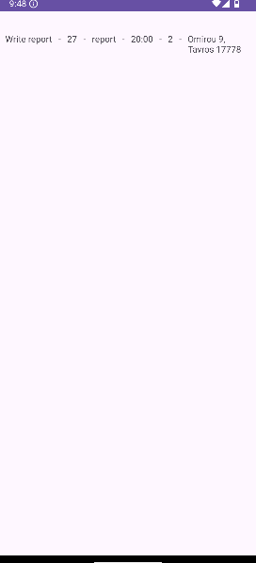

(C) Update task status

Για να γίνει η συγκεκριμένη διαδικασία υπάρχει το TaskUpdateWorker.java και για τα task που δεν έχουν ολοκληρωθεί(status id not 4), ελέγχει την ώρα που ξεκίνησαν και το πόσο θα διαρκέσουν και ανάλογα με το αποτέλεσμα (comment no. 2 από την εκφώνηση), αλλάζει το status κάθε task σε 2 ή 3. Για τον έλεγχο του status id, υπάρχει κομμάτι κώδικα στο ViewTasksActivity.java, το οποίο εκτυπώνει στο log όλα τα tasks με id, name, status. Για να ελεγχθεί αυτό, προφανώς και θα πρέπει να επιλέξουμε το “View tasks” από το μενού.

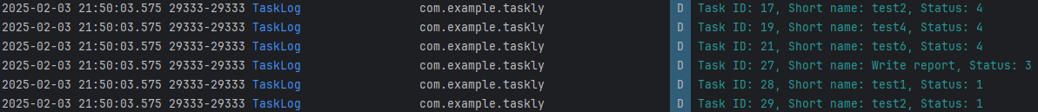

(D) View tasks

O χρήστης έχει την δυνατότητα να επιλέξει να εμφανιστούν όλα τα tasks που δεν έχουν ολοκληρωθεί. Εδώ χρησιμοποιείται το ViewTasksActivity.java, το οποίο με την βοήθεια όσων περιέχονται στο package list εμφανίζουν τα tasks στον χρήστη. Το MyData.java, έχει τις πληροφορίες κάθε task. To myDataViewHolder.java, χρησιμεύει για να “κρατάει” και να εμφανίζει (μαζί με το view_task_activity_element.xml και view_task_activity.xml) τα tasks στο RecyclerView. To MyDataAdapter.java, ενώνει το MyData με το MyDataViewHolder, μοιράζοντας τα στοιχεία του από το MyData στο MyDataViewHolder.

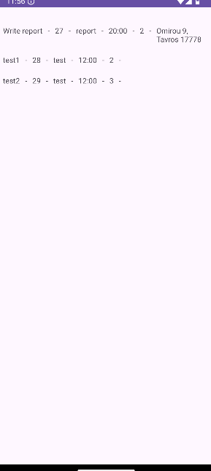

(E) Complete Status – Google maps

Εδώ ο χρήστης μπορεί να αλλάξει το status ενός task σε completed αλλά και να δει την τοποθεσία του (αν υπάρχει). Αφού ο χρήστης επιλέξει να εμφανιστούν όλα τα tasks, μπορεί να επιλέξει ένα συγκεκριμένο και να εμφανιστούν περισσότερες πληροφορίες για εκείνο, μαζί με τις επιλογές του να αλλάξει το status σε completed, αλλά και να δεί την τοποθεσία του. Στο TaskDetailsActivity.java ( και το activity_task_details.xml), εμφανίζεται κάθε task με τις πληροφορίες του και τις επιλογές “Task completed”, “View location” και “Delete task”.

View tasks → επιλογή ενός task (πχ 1ο για την τοποθεσία) → View location
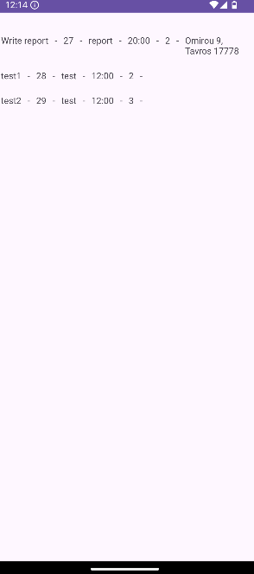

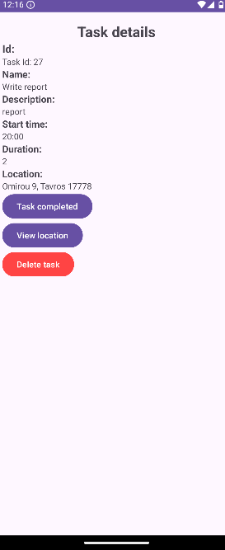

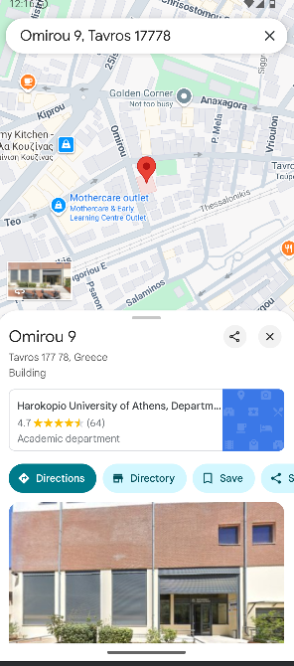

Στην ίδια σελίδα, εάν πατήσουμε (πχ στο 2ο task) να γίνει complete, θα δούμε ότι την επόμενη φορά που θα θελήσουμε να εμφανίσουμε τα tasks, εκείνο δεν θα υπάρχει αφού το status id του θα έχει αλλάξει σε 4.

Πριν

Μετά
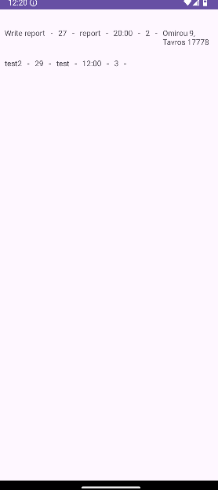

(F) Export tasks

Ο χρήστης θα μπορεί να κάνει export τα tasks σε μορφή html στο Downloads directory. Στο Exporter.java, γίνονται οι απαραίτητοι έλεγχοι (για το αν υπάρχουν tasks, η έκδοση του Android), δημιουργείται το html με τα tasks και εμφανίζονται κατάλληλα μηνύματα για το αν πέτυχε ή αν απέτυχε η ενέργεια του χρήστη.

Extract tasks → πηγαίνουμε στα Downloads για να δούμε αν υπάρχει το html

